**Задание 3**

Скачать симулятор MyBIOS с 5-ю заданиями:

<http://bios-sim.narod.ru/download.html>

Выполнить задания и отразить их в отчете.

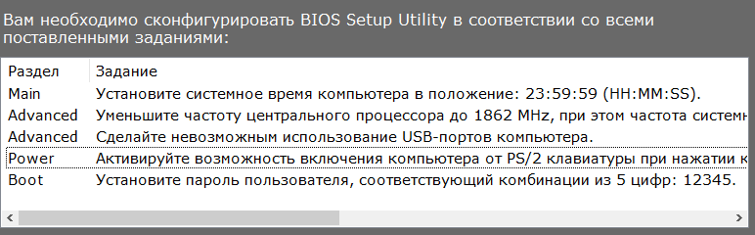

**1-е задание:**





**2-е задание:**





266мгц умножить на 7 будет 1862мгц



**3-е задание:**





**4-е задание:**

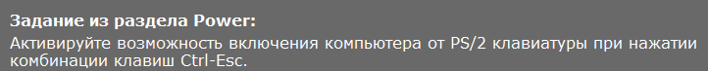



**5-е задание:**



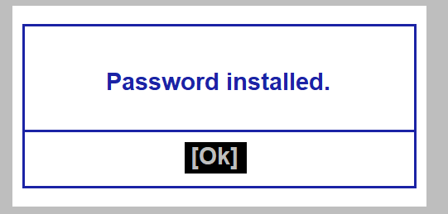

**Итог:**

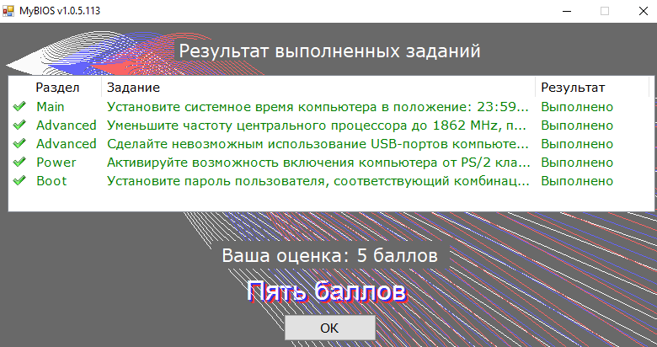

|  |  |  |  |
| --- | --- | --- | --- |
| **Название** | **Фото** | **Характеристики** | **Цена, руб.** |
|  |  | Видеокарта HP Graphics Card NVIDIA Quadro P400 2GB (1ME43AA) | 21 000 |
| Процессор | Процессор Intel Core i5-13400 LGA1700,  10 x 2500 МГц, OEM | Intel Core i5 10600KF | 14 170 |
| Материнская плата |  | Gigabyte B760M DS3H DDR4, RTL | 11 570 |
| Оперативная память |  | Kingston Fury Black DDR4 DIMM 3200Mhz PC25600 CL16 - 16Gb Kit (2x8Gb) KF432C16BBK2/16 | 4 859 |
| SSD накопитель |  | SSD Samsung 980 250 ГБ M.2 MZ-V8V250BW | 4 247 |
| Блок питания |  | Deepcool PF550 550w, 80 Plus | 4 000 |
| Операционная система |  | Microsoft Windows 10 Pro | 3 390 |

**Итого: 63 236 руб.**

**Задание 4**

Указать программную конфигурацию вашего компьютера в виде таблицы, указать название программы, версию, издатель, размер, описание программы.

|  |  |  |  |  |
| --- | --- | --- | --- | --- |
| **Название программы** | **Версия** | **Издатель** | **Размер** | **Описание** |
| MS Office | 2016 | Microsoft | 1 гигабайт (ГБ) для 32-разрядных систем или 2 ГБ для 64-разрядных систем | программа для работы с электронными таблицами любой сложности, проведения разнообразных вычислений, экономических расчётов, сводок и аналитики. |
| Google Chrome | Версия 117.0.5938.134 | Google LLC | 991мб | браузер, программа для просмотра интернет-страниц, от компании Google на основе свободного браузера Chromium и движка Blink |
| PyCharm | 2023.2.1 | JetBrains | 1.47гб | это кроссплатформенная интегрированная среда разработки для языка программирования Python |
| Microsoft Edge | Версия 118.0.2088.46 | Microsoft | 1.21гб | браузер от Microsoft, впервые выпущенный в 2015 году одновременно с первой версией Windows 10. |

**Задание 5**

Скачать программу recuva. Описать процесс установки.

Шаг №1. После того, как скачали установщик с официального сайта запускаем установщик recuva:



Шаг №2. Выбрать русский язык, нажать «Install»:

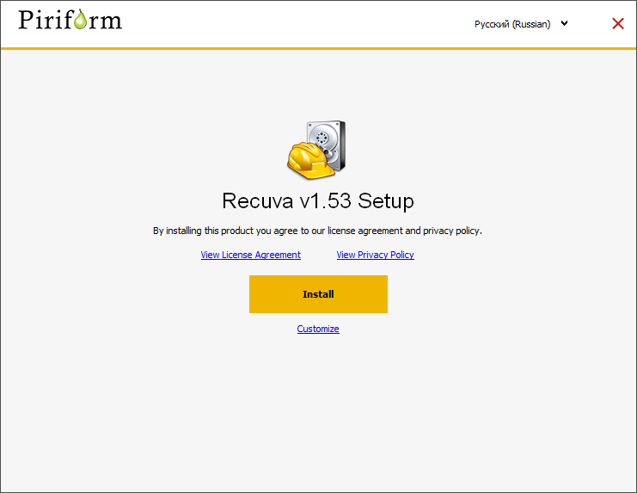

Шаг №3. Убрать галочку «View release notes», нажать «Run Recuva»:

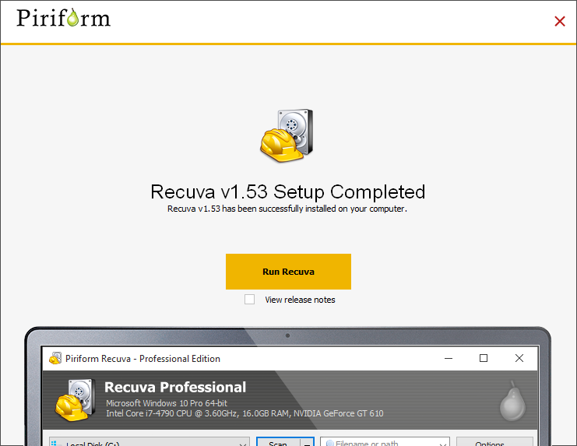

Шаг №4. Нажать «Далее»:

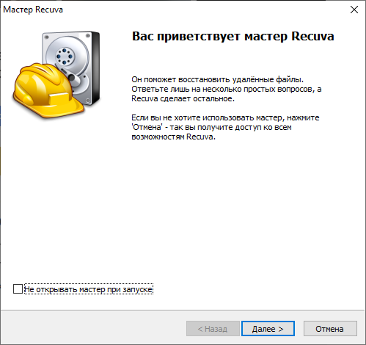

Шаг №5. Нажать «Далее»:

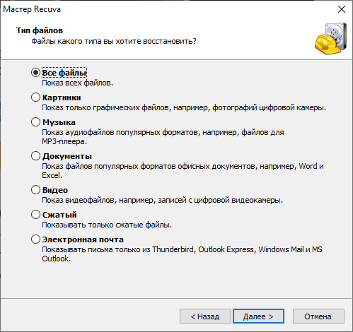

Шаг №6. Нажать «Далее»:

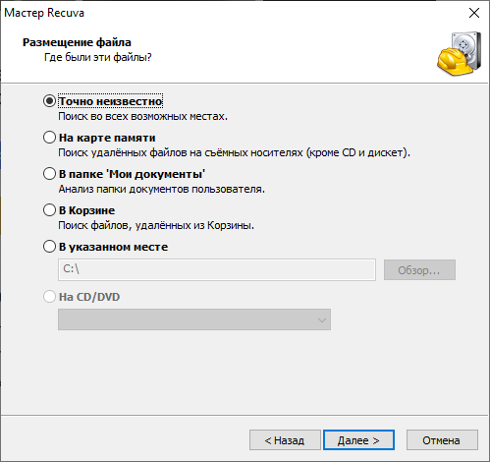

Шаг №7. Нажать «Начать»:

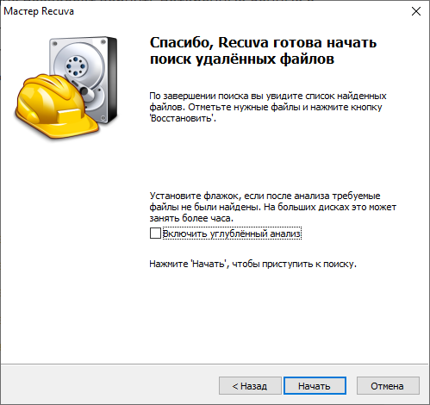

Шаг №7. Дождаться загрузки:

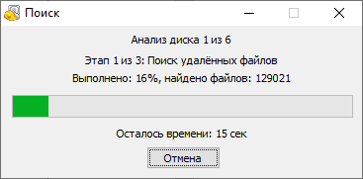

Шаг №8. Программа установлена и готова к восстановлению файлов:

